**专题02 牛顿运动定律与直线运动**



1.（2023.江苏.高考真题）. 高铁车厢里的水平桌面上放置一本书，书与桌面间的动摩擦因数为0.4，最大静摩擦力等于滑动摩擦力，取重力加速度。若书不滑动，则高铁的最大加速度不超过（　　）

A.  B.  C.  D. 

【答案】B

【详解】书放在水平桌面上，若书相对于桌面不滑动，则最大静摩擦力提供加速度



解得



书相对高铁静止，故若书不动，高铁最大加速度。

故选B。

2. （2023.江苏.高考真题）滑块以一定的初速度沿粗糙斜面从底端上滑，到达最高点*B*后返回到底端。利用频闪仪分别对上滑和下滑过程进行拍摄，频闪照片示意图如图所示。与图乙中相比，图甲中滑块（　　）

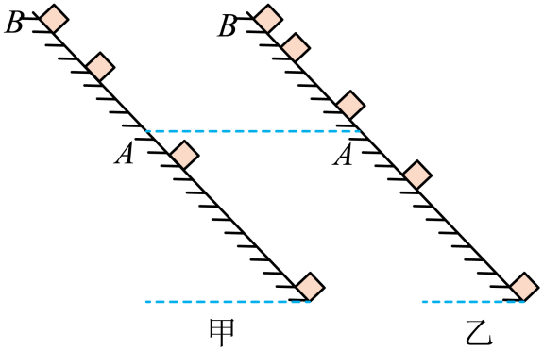

A. 受到的合力较小 B. 经过*A*点的动能较小

C. 在*A*、*B*之间的运动时间较短 D. 在*A*、*B*之间克服摩擦力做的功较小

【答案】C

【详解】A．频闪照片时间间隔相同，图甲相邻相等时间间隔内发生的位移差大，根据匀变速直线运动的推论，可知图甲中滑块加速度大，根据牛顿第二定律可知图甲中滑块受到的合力较大，故A错误；

B．设斜面倾角为，动摩擦因数为，上滑阶段根据牛顿第二定律有



下滑阶段根据牛顿第二定律有



可知上滑阶段阶段加速度大于下滑阶段加速度，图甲为上滑阶段，从图甲中的*A*点到图乙中的*A*点，先上升后下降，重力不做功，摩擦力做负功，根据动能定理可知图甲经过*A*点的动能较大，故B错误；

C．由逆向思维，由于图甲中滑块加速度大，根据



可知图甲在*A*、*B*之间的运动时间较短，故C正确；

D．由于无论上滑或下滑均受到滑动摩擦力大小相等，故图甲和图乙在*A*、*B*之间克服摩擦力做的功相等，故D错误。

故选C。

3.（2024.江苏.高考真题） 喷泉*a、b*形成如图所示的形状，不计空气阻力，则喷泉*a、b*的（　　）

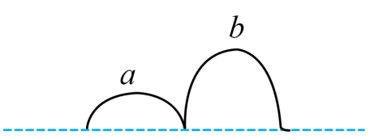

A. 加速度相同

B. 初速度相同

C. 最高点速度相同

D. 在空中的时间相同

【答案】A

【详解】A．不计空气阻力，在喷泉喷出的水在空中只受重力，加速度均为重力加速度，故A正确；

D．设喷泉喷出的水竖直方向的分速度为，水平方向速度为，竖直方向，根据对称性可知在空中运动的时间



可知



D错误；

BC．最高点的速度等于水平方向的分速度



由于水平方向的位移大小关系未知，无法判断最高点的速度大小关系，根据速度的合成可知无法判断初速度的大小，BC错误；

故选A。



（选用当地一模到三模或者考前模拟题）

1.（2024.江苏苏锡常镇.三模补偿训练）.如图所示，生产车间有两个完全相同的水平传送带甲和乙，它们相互垂直且等高，正常工作时都匀速运动，速度大小分别为、，将工件（视为质点）轻放到传带甲上，工件离开传送带甲前已经与传送带甲的速度相同，并平稳地传送到传送带乙上，且不会从传送带乙的右侧掉落。两传送带正常工作时，对其中一个工件*A*在传送带乙上留下的痕迹，下图中可能正确的是（　　）

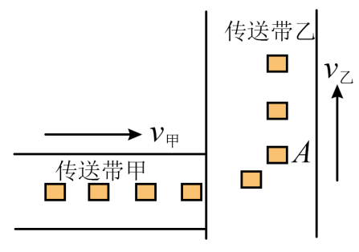

A．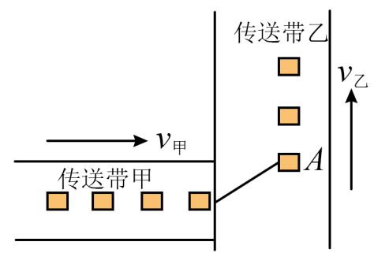   B．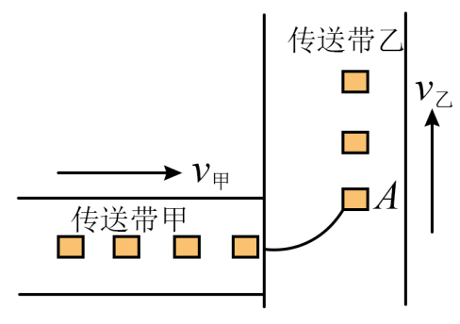

C．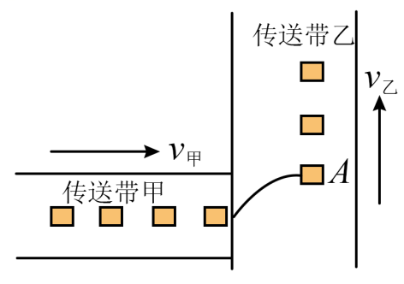   D．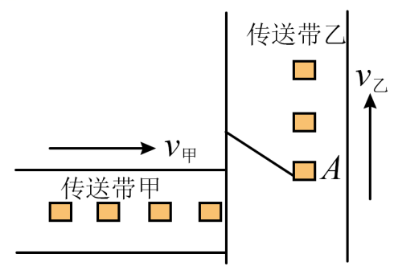

【答案】D

【详解】正常工作时都匀速运动，速度大小分别为、，所以，物块滑上乙时，水平方向相对传送带乙的速度水平向右，沿传送带乙方向相对传送带乙的速度与乙的运动方向相反，所以相对传送带乙的速度为这两个分速度合速度，方向向右下方，因为两个速度均为匀速，则合速度方向的反方向为滑动摩擦力方向，力与速度方向相反，做直线运动，轨迹沿速度方向，故D正确ABC错误。

故选D。

2.（2024.江苏宜兴.三模）.如图甲所示，倾斜的传送带正以恒定速率 $v_{1}$ 沿顺时针方向转动，传送带的倾角为 $37°$。一煤块以初速度 $v_{0}$ 从传送带的底部冲上传送带并沿传送带向上运动，其运动的 $v−t$ 图像如图乙所示，煤块到传送带顶端时速度恰好为零， $sin 37°=0.6$， $cos 37°=0.8$。 $g$ 取 $10 m/s^{2}$，则  
(    )   
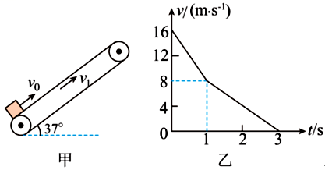

A. 煤块在传送带上的划痕为 $8$ 米  
B. 物块与传送带间的动摩擦因数为 $0.5$ 
C. 摩擦力方向一直与物块运动的方向相反  
D. 传送带转动的速率越大，物块到达传送带顶端时的速度就会越大

【答案】*A*

【详解】*A*. 由图乙可知传送带的速度为 $8m/s$，在 $0∼1s$ 内，煤块比传送带快，相对位移为 $4$ 米，此时划痕为 $4$ 米 $;$ 在 $1−3s$ 内，传送带比煤块快，相对位移为 $8$ 米，此时划痕为 $8$ 米，覆盖前面的 $4$ 米划痕，总划痕为 $8$ 米，故*A*正确； $BC.$ 
在 $0∼1s$ 内，物块的速度大于传送带速度，传送带对物块的摩擦力沿传送带向下，根据  
牛顿第二定律有 $mgsin{37}^{∘}+μmgcos{37}^{∘}=ma_{1}$ 
根据图乙可得 $a_{1}=\frac{16−8}{1}m/s^{2}=8m/s^{2}$ 
在 $1−3s$ 内传送带的速度大于物块的速度，传送带对物块的摩擦力沿传送带向上，根据根据  
牛顿第二定律有 $mgsin{37}^{∘}−μmgcos{37}^{∘}=ma_{2}$ 根据图乙可得 $a_{2}=\frac{8−0}{2}m/s^{2}=4m/s^{2}$ 
联立解得 $μ=0.25$ 
故*BC*错误 $;$ 
*D*.当传送带的速度大于 $16m/s$ 后，物块在传送带上一直做加速度为 $a_{2}$ 的减速运动，无论传  
送带的速度为多大，物块到达传送带顶端时的速度都相等， *D*错误。  
【分析】当物体与传送带速度相同时物体所受的摩擦力会发生突变，利用牛顿第二定律分析求解，传送带速率大到一定程度，物体可能一直做匀减速直线运动直到传送带顶端，此时物块到达传送带顶端时的速度大小不变。  
此题为为通过 $v−t$ 图像确定物体的运动情况，从而确定物体的受力情况，属于牛顿第二定律的重要题型之一，此题还需要具体全面分析物体和传送带速度关系，从而才能确定物体的运动过程，才能正确分析物体的受力情况。

3.(2024.江苏南京、盐城.三模) 在水平铁轨上沿直线行驶的列车车厢里，车顶上用细线悬挂一个小球，车厢地板上放置一个质量为*m*的木箱。某段时间内，摆线与竖直方向夹角始终为*θ*，木箱相对于地板静止，如图所示。下列判断正确的是（ ）

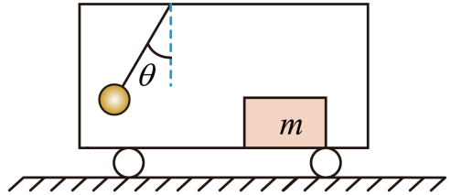

A. 列车一定向右运动

B. 列车的加速度大小为*g*sin*θ*

C. 木箱所受摩擦力方向一定向右

D. 如果细线悬挂的小球在竖直平面内摆动，列车的加速度一定在不断变化

【答案】C

【详解】ABC．对小球受力分析且由牛顿第二定律有

*mg*tan*θ* *=* *ma*

得小球加速度大小为

*a* *=* *g*tan*θ*

加速度方向水平向右，由于列车、小球和木箱具有相同的加速度，则列车的加速度大小为*g*tan*θ*，方向水平向右，由于列车的速度方向未知，则列车可能向右做加速运动，也可能向左做减速运动，对木箱受力分析可知，无论列车向左还是向右运动，木箱所受摩擦力方向一定向右，故AB错误、C正确；

D．当列车由变速运动突然停止，由于惯性，小球将做竖直平面内摆动，即细线与竖直方向的夹角周期变化，列车的加速度始终为零，故D错误。

故选C。

4. (2024.江苏南京.二模)如图所示，倾角为的光滑斜面固定在水平地面上，轻质弹簧下端固定在斜面底端，上端连接一轻质薄板。一物块从斜面顶端由静止下滑，滑至薄板处，立即和薄板粘连并运动至最低点，弹簧形变始终在弹性限度内，空气阻力不计，重力加速度大小为*g*，则（　　）

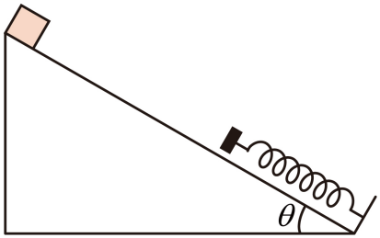

A. 物块和薄板粘连瞬间物块速度减小

B. 整个过程物块、弹簧和薄板组成的系统机械能不守恒

C. 物块能够返回斜面顶端

D. 物块在最低点的加速度大于

【答案】D

【详解】A．薄板质量忽略不计，物块与薄板粘连瞬间物块速度不变，A错误；

B．整个过程中，只有物块的重力势能、动能以及弹簧的弹性势能发生变化，则物块、弹簧和薄板组成的系统机械能守恒，B错误；

C．由于物块与薄板粘连，物块沿斜面向上运动的过程中，弹簧恢复原长后，弹性势能增加，则物块无法返回斜面顶端，C错误；

D．物块与薄板接触时的加速度为



此时物块具有速度，根据弹簧振子简谐振动运动规律对称性，物块运动至最低点时的加速度沿斜面向上，大于，D正确。

故选D。

5.（2024.江苏南京、盐城.一模） 如图所示，物体从斜面上的*A*点由静止开始下滑，经*B*点进入水平面（经过*B*点前后速度大小不变），最后停在*C*点。每隔0.1秒测量物体的瞬时速度，下表给出了部分测量数据。则物体通过*B*点时的速度为（　　）

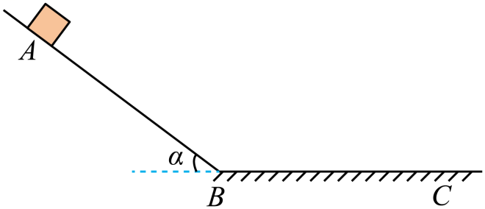

|  |  |  |  |  |  |  |  |
| --- | --- | --- | --- | --- | --- | --- | --- |
|  | 0.0 | 0.1 | 0.2 | … | 0.9 | 1.0 | … |
|  | 0.0 | 0.5 | 1.0 | … | 1.5 | 1.4 | … |

A. 2.0 B. 1.8 C. 1.7 D. 1.5

【答案】A

【详解】物体匀加速阶段的加速度为



在1.0s时的速度为1.4m/s，说明已经进入匀减速阶段，加速度大小为



设匀加速度时间为*t*，则



得



则物体通过*B*点时的速度为



故选A。

6.（2024.江苏苏锡常镇.教学情况调研一）. 两段斜面*AB*和*BC*连接成V字形，连接点*B*处可以视作一段极短的光滑圆弧，两段斜面长度均为，倾角，一定质量的小物块从*AB*段斜面顶端由静止开始运动，小物块与*AB*段动摩擦因数为、与*BC*段动摩擦因数为，*g*取，，。

（1）若，求小物块在两段斜面上运动的总路程；

（2）若，求小物块体第一次沿斜面*AB*向上运动的最远距离；

（3）求第（2）问中小物块在*AB*、*BC*斜面上运动的总路程。

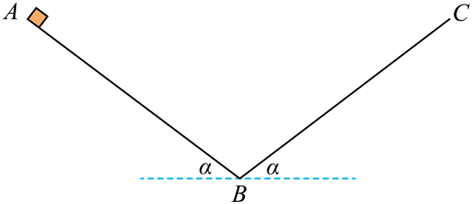

【答案】（1）；（2）；（3）

【详解】（1）小物体在斜面上往复运动，最终停在处，全过程由动能定理得



解得



（2）小物块沿下滑过程中，有



小物块沿上滑过程中，有



根据





可得



小物块沿下滑过程中，有



小物块沿上滑过程中，有



根据





可得





（3）小物块在与斜面上第次达最高点与的距离为和，据第（2）问同理



可得





小物块在上运动总路程



小物块在上运动的总路程



小物块运动的总路程

